Министерство образования и науки Российской Федерации
Федеральное‌ ‌государственное‌ ‌бюджетное‌ ‌образовательное‌ ‌учреждение‌
высшего‌ ‌образования‌
«Пермский национальный исследовательский
политехнический университет»
Кафедра «Информационные технологии и автоматизированные системы»

ОТЧЁТ
по лабораторной работе №11.2
Дисциплина: «Основы алгоритмизации и программирования»
Тема: Информационные и динамические структуры. Двунаправленные списки
Вариант 21

Выполнил:
Студент группы ИВТ-20-1б
Углицких Максим Сергеевич
Проверила:
Доцент кафедры ИТАС
Полякова О. А.

Пермь 2021
Цель работы: получить практические навыки работы с двунаправленными списками.

Постановка задачи:
- Сформировать двунаправленный список.
- Распечатать полученную структуру.
- Выполнить обработку структуры в соответствии с заданием.
- Распечатать полученный результат.
- Удалить соответствующую структуру из памяти.
Вариант: 21
Тип информационного поля int. Удалить из списка все элементы с четными информационными полями.

Анализ задачи:
- Объявляем структуру List с информационным полем int.
- Помимо указателя на следующий элемент, добавляем указатель на предыдущий.
- В функции печати с помощью цикла печатаем все элементы, пока указатель не равен NULL, постепенно переходя от первого элемента к последнему.
- Используются переменные типа int и структура List с информационным полем int. Указатели на следующий элемент List* next и на предыдущий List* prev.
- В программе используются циклы while, for.

Блок-схема:
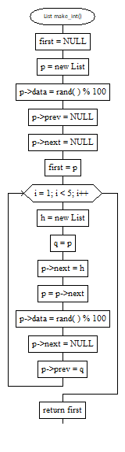

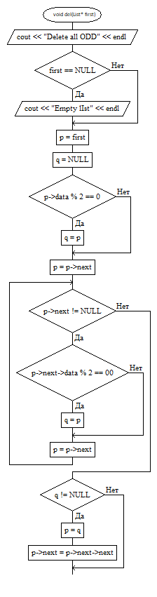

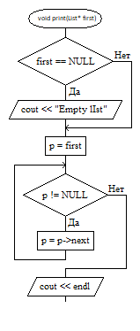
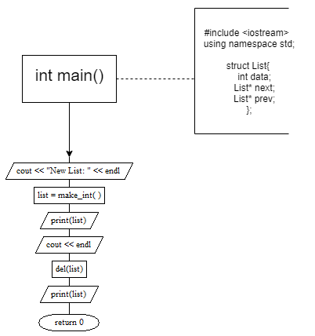

Код программы:
#include <iostream>
using namespace std;

struct List{
int data;
List* next;
List* prev;
};

List* make_int()
{
List* first, *p;
first = NULL;
p = new List;
p->data = rand() %100;
p-> prev = NULL;
p-> next =NULL;
first = p;

for (int i = 1; i<5; i++)
{
List* h = new List;
List* q = p;
p->next = h;
p = p->next;
p->data = rand() %100;
p->next = NULL;
p->prev = q;
}
return first;
}

void print(List* first)
{
if( first == NULL)
{
cout << "Empty lIst";
}
List* p= first;
while (p!=NULL)
{
cout << p->data << endl;
p=p->next;
}
cout << endl;
}

void del(List* first)
{
cout << "Delete all ODD" << endl;
if (first == NULL)
{
cout << "Empty lIst" << endl;
}
List* p = first;
List* q = NULL;
if ( p-> data %2 == 0)
{
q=p;
}
p=p->next;
while (p->next !=NULL)
{
if (p->next->data %2 == 00)
{
q=p;
}
p=p->next;
}
if (q != NULL)
{
p=q;
p->next=p->next->next;
delete q;
}
}

int main()
{
cout << "New List: " << endl;
List* list= make_int();
print (list);
cout << endl;
del (list);
print (list);
return 0;
}

Результат работы программы:
